白城实验高中2025-2026学年度高二上学期第一次月考
物理试卷
一、选择题：本题共10小题，共46分。在每小题给出的四个选项中，第1～7题只有一项符合题目要求，每小题4分；第8～10题有多项符合题目要求，每小题6分，全部选对的得6分，选对但不全的得3分，有选错的得0分。
1.如图所示，弹簧振子在a、b两点间做简谐运动，当振子从平衡位置O向a运动过程中( )
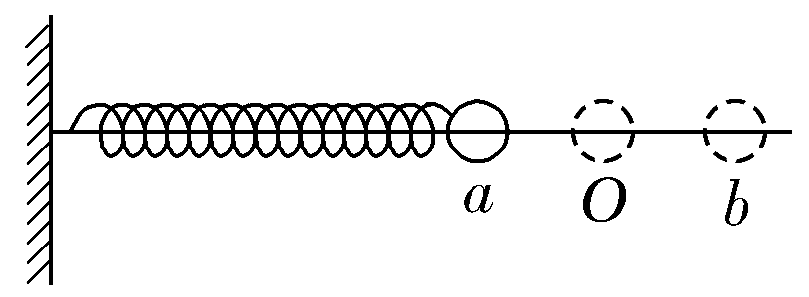
A. 加速度和速度均不断减小 B. 加速度和速度均不断增大
C. 加速度不断增大，速度不断减小 D. 加速度不断减小，速度不断增大
【答案】C
【解析】在振子由O到a的运动过程中，其位移不断增大，回复力增大，加速度增大，但是由于加速度与速度方向相反，故速度减小，选项C正确。
2.如图，两轻绳左端系于竖直细杆上，右端与第三根轻绳在O点连结，当三根绳均拉直时，系于细杆上的两轻绳与竖直方向的夹角分别为$30°$和$60°，$上方绳长和第三根绳长均为L，第三根绳的末端连一质量为m的小球，小球可在水平面内绕细杆做匀速圆周运动。不计空气阻力，重力加速度为g，在转动过程中，当第三根绳与竖直方向成$45°$时（ ）
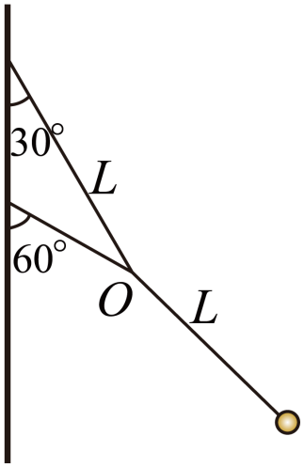
A. 小球运动的加速度大小为$\sqrt{2}g$ B. 小球运动的角速度大小为$\sqrt{\frac{2\left(\sqrt{2}-1\right)g}{L}}$
C. 第三根绳子的拉力大小为mg D. 系于细杆上的两轻绳的拉力大小不相等
【答案】B
【解析】小球做匀速圆周运动，故其受到的重力与第三根绳子对其拉力的合力充当向心力，其大小为$F_{向}\text{=}mgtan45°$，方向水平指向圆心。由牛顿第二定律可得$mgtan45°=ma$
解得$a=\frac{\sqrt{2}}{2}g$，故A错误；由$mgtan45°=mω^{2}r$，其中$r=Lsin30°+Lsin45°$，解得角速度$ω=\sqrt{\frac{2\left(\sqrt{2}-1\right)g}{L}}$，故B正确；对小球受力分析可得，绳子的拉力大小为$F=\frac{mg}{sin45°}=\sqrt{2}mg$，故C错误；对节点O受力分析，系于细杆上的二根绳的拉力的合力与第三根绳上的拉力大小相等，方向相反；如图
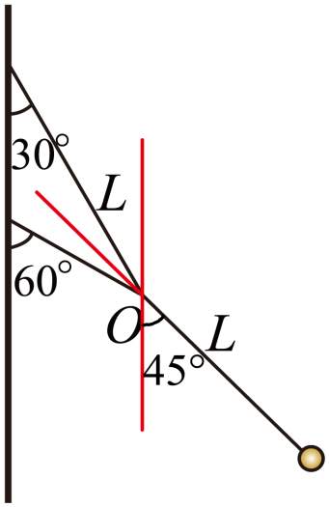
由数学知识可得，第三根绳子的延长线恰好是系于细杆上的二根绳的夹角的角平分线，根据平行四边形定则可知系于细杆上的两轻绳的拉力大小相等，故D错误。故选B。
3.一物体做直线运动，其运动的图像如图所示，下列说法正确的是（ ）
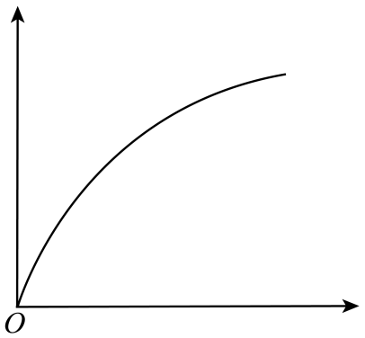
A. 若该图像为位移一时间图像，则物体做匀速直线运动
B. 若该图像为速度一时间图像，则物体做变加速直线运动，加速度逐渐减小
C. 若该图像为加速度一时间图像，则物体一定做加速直线运动
D. 若该图像为速度一位移图像，则物体一定做匀加速直线运动
【答案】B
【解析】若该图像为位移一时间图像，则物体的速度逐渐减小，A错误；若该图像为速度一时间图像，则物体做变加速直线运动，加速度逐渐减小，B正确；若该图像为加速度一时间图像，则物体做加速运动也可能做减速运动，C错误；若该图像为速度一位移图像，则物体不一定做匀加速直线运动，D错误；故选B。
4.如图所示,一质量为m的小球固定于轻质弹簧的一端,弹簧的另一端固定于O点,将小球拉至A点,弹簧恰好无形变。由静止释放小球,当小球运动到O点正下方竖直高度差为h的B点时,速度大小为v。已知重力加速度为g,下列说法正确的是( )
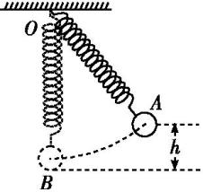
A. 小球由A点到B点机械能守恒
B. 小球运动到B点时的动能为mgh
C. 小球由A点到B点重力势能减少$\frac{1}{2}$mv²
D. 小球到达B点时弹簧的弹性势能为mgh-$\frac{1}{2}$mv²
【答案】D
【解析】小球在下降过程中减少的重力势能转化为小球的动能和弹簧的弹性势能,小球的机械能不守恒,小球运动到B点时的动能小于mgh,故A、B错误;由A点到B点,根据动能定理得mgh-W_{克弹}=$\frac{1}{2}$mv²,所以小球由A点到B点重力势能的减少量ΔE_{p}=mgh=W_{克弹}+$\frac{1}{2}$mv²,故C错误;弹簧弹力做功量度弹性势能的变化,所以小球到达位置B时弹簧的弹性势能为mgh-$\frac{1}{2}$mv²,故D正确。
5.如图所示，在半径为R的半球形碗的光滑内表面上，一质量为m的小球在距碗口高度为h的水平面内做匀速圆周运动，重力加速度为g，则小球做匀速圆周运动的角速度为( )
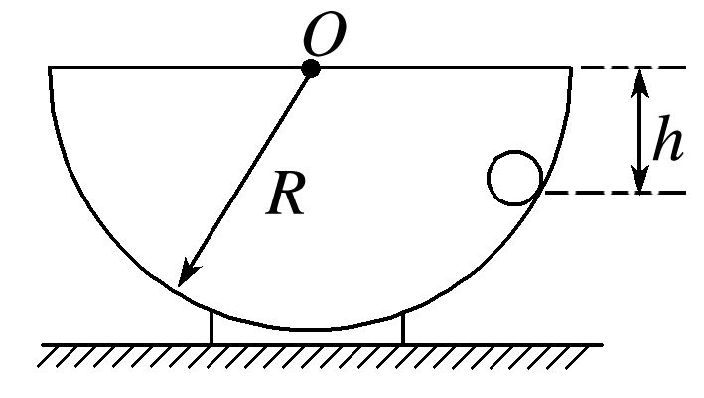
A. 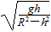 B. C. g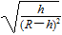 D.
【答案】D
【解析】根据受力分析和向心力公式可得：mgtan θ＝mrω²，小球做匀速圆周运动的轨道半径为：r＝Rsin θ；解得：ω＝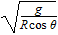＝，故选D．
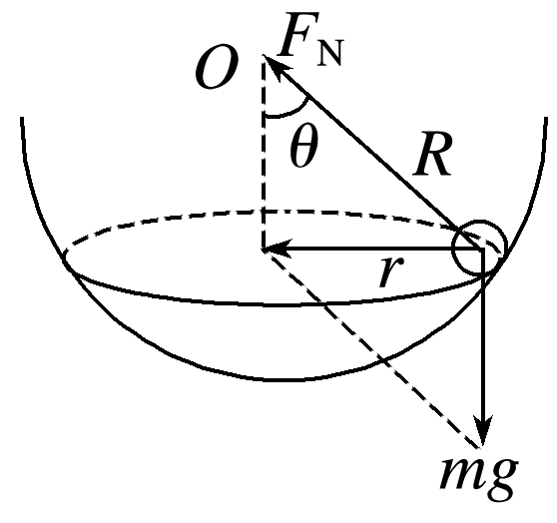
6.质量分别为$m_{1}$、$m_{2}$的甲、乙两球，在离地相同高度处，同时由静止开始下落，由于空气阻力的作用，两球到达地面前经时间$t_{0}$分别达到稳定速度$v_{1}$、$v_{2}$，已知空气阻力大小f与小球的下落速率v成正比，即$f=kv\left(k>0\right)$，且两球的比例常数k完全相同，两球下落的$v-t$关系如图所示，下列说法正确的是（ ）
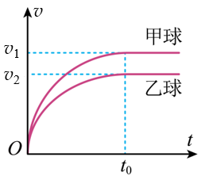
A. $m_{1}<m_{2}$
B. $\frac{m_{1}}{m_{2}}=\frac{v_{1}}{v_{2}}$
C. 释放瞬间甲球的加速度较大
D. $t_{0}$时间内两球下落的高度相等
【答案】B
【解析】两小球先做加速度减小的加速运动后做匀速直线运动，小球做匀速直线运动时有$kv_{1}=m_{1}g，kv_{2}=m_{2}g$，可得$\frac{m_{1}}{m_{2}}=\frac{v_{1}}{v_{2}}$，由图可知$v_{1}>v_{2}$，可得$m_{1}>m_{2}$，故A错误，B正确；释放瞬间两小球只受重力作用，两小球的加速度相等，为重力加速度，故C错误；$v-t$图象的面积表示位移，由图可知$t_{0}$时间内甲球下落的高度较大，故D错误。故选B。
7.水星轨道在地球轨道内侧，某些特殊时刻，地球、水星、太阳会在一条直线上，这时从地球上可以看到水星就像一个小黑点一样在太阳表面缓慢移动，天文学称之为“水星凌日”。在地球上每经过N年就会看到“水星凌日”现象。通过位于贵州的中国天眼FAST(目前世界上口径最大的单天线射电望远镜)观测水星与太阳的视角(观察者分别与水星、太阳的连线所夹的角)为θ，则sinθ的最大值为( )
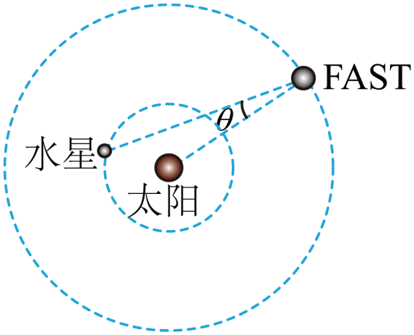
A. ${\left(\frac{N}{N+1}\right)}^{\frac{2}{3}}$ B. ${\left(\frac{N}{N+1}\right)}^{\frac{3}{2}}$ C. ${\left(\frac{N}{N-1}\right)}^{\frac{2}{3}}$ D. ${\left(\frac{N-1}{N}\right)}^{\frac{3}{2}}$
【答案】A
【解析】设水星的运动半径为$R_{1}$，周期为$T_{1}$，地球的运动半径为$R_{2}$，周期为$T_{2}$，根据开普勒第三定律$\frac{R_{1}^{3}}{T_{1}^{2}}=\frac{R_{2}^{3}}{T_{2}^{2}}$，在地球上每经过N年就会看到“水星凌日”现象，有$\frac{T_{1}}{T_{2}}=\frac{N}{N+1}，sinθ$的最大值为$sinθ=\frac{R_{1}}{R_{2}}={\left(\frac{N}{N+1}\right)}^{\frac{2}{3}}$，故选A。
8.如图所示，在竖直平面内固定有半径为R的光滑圆弧轨道ABC，其圆心为O，B点在O的正上方，A、C点关于OB对称，$∠AOB=α$。可看成质点的物块自A点以初速度$v_{0}$沿着轨道切线方向向上运动，并且能沿轨道运动到B点。已知重力加速度为g，$\text{sin}{37}^{∘}=0.6$，下列说法正确的有（ ）
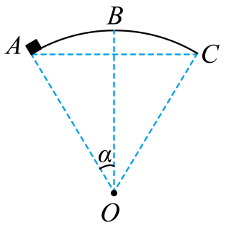
A. 若$α={37}^{∘}$，则物块在A点初速度可能为$\sqrt{\frac{2}{5}gR}$ B. 若$α={37}^{∘}$，则物块在A点初速度可能为$\sqrt{\frac{4}{5}gR}$
C. 若$α={53}^{∘}$，则物块在A点初速度可能为$\sqrt{\frac{3}{5}gR}$ D. 若$α={53}^{∘}$，则物块在A点初速度可能为$\sqrt{\frac{4}{5}gR}$
【答案】AB
【解析】若$α={37}^{∘}$， A点速度取得最大值时$mg\text{cos}α=m\frac{v_{A}^{2}}{R},v_{A}=\sqrt{\frac{4}{5}gR}$，从A点运动到B点，由动能定理，有$\frac{1}{2}mv_{A}^{2}=\frac{1}{2}mv_{B}^{2}+mg⋅\frac{1}{5}R$，得到$v_{B}=\sqrt{\frac{2}{5}gR}<\sqrt{gR}$，满足题意，AB正确；若$α={53}^{∘}$，A点速度取得最大值时$mg\text{cos}α=m\frac{v_{A}^{2}}{R},v_{A}=\sqrt{\frac{3}{5}gR}$，从A点运动到B点，由动能定理，有$\frac{1}{2}mv_{A}^{2}=\frac{1}{2}mv_{B}^{2}+mg⋅\frac{2}{5}R$，得到$\frac{1}{2}mv_{B}^{2}<0$，不符合题意，C错误；若物块在A点的初速度为$\sqrt{\frac{4}{5}gR}$，则物块在A点就离开轨道，不能沿着轨道运动到B点，D错误。故选AB。
9.如图所示，两个完全相同的小球从水平地面上方的同一点O分别以初速度v₁、v₂水平抛出，落在地面上的位置分别是A、B，O′是O在地面上的竖直投影，且O′A∶AB＝1∶2。若不计空气阻力，则两小球( )
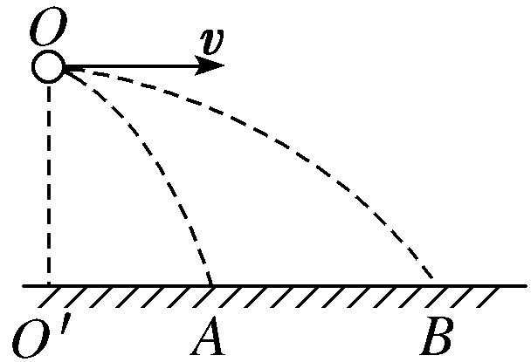
A. 初速度大小之比为1∶2 B. 重力对两个小球做功相同
C. 重力做功的平均功率相同 D. 落地瞬间重力的瞬时功率相同
【答案】BCD
【解析】平抛运动的高度相同，则运动的时间相同，因为两物体的水平位移之比为1∶3，根据v₀＝知，初速度之比为1∶3，故A错误。根据W_{G}＝mgh可知，重力对两个小球做功相同，选项B正确；根据P＝可知，重力做功的平均功率相同，选项C正确；小球落地的竖直速度v_{y}＝，则落地瞬间重力的瞬时功率P＝mgv_{y}＝mg，即两球落地瞬间重力的瞬时功率相同，选项D正确。
10.(2019·全国Ⅰ卷·21)在星球M上将一轻弹簧竖直固定在水平桌面上，把物体P轻放在弹簧上端，P由静止向下运动，物体的加速度a与弹簧的压缩量x间的关系如图中实线所示．在另一星球N上用完全相同的弹簧，改用物体Q完成同样的过程，其a－x关系如图中虚线所示．假设两星球均为质量均匀分布的球体．已知星球M的半径是星球N的3倍，则( )
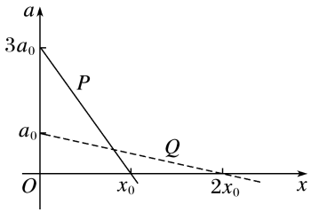
A. M与N的密度相等 B. Q的质量是P的3倍
C. Q下落过程中的最大动能是P的4倍 D. Q下落过程中弹簧的最大压缩量是P的4倍
【答案】AC
【解析】设P、Q的质量分别为m_{P}、m_{Q}；M、N的质量分别为M₁、M₂，半径分别为R₁、R₂，密度分别为ρ₁、ρ₂；M、N表面的重力加速度分别为g₁、g₂.在星球M上，弹簧压缩量为0时有m_{P}g₁＝3m_{P}a₀，所以g₁＝3a₀＝G，密度ρ₁＝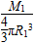＝；在星球N上，弹簧压缩量为0时有m_{Q}g₂＝m_{Q}a₀，所以g₂＝a₀＝G，密度ρ₂＝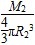＝；因为R₁＝3R₂，所以ρ₁＝ρ₂，选项A正确；当物体的加速度为0时有m_{P}g₁＝3m_{P}a₀＝kx₀，m_{Q}g₂＝m_{Q}a₀＝2kx₀，解得m_{Q}＝6m_{P}，选项B错误；根据a－x图线与坐标轴围成图形的面积和质量的乘积表示合外力做的功可知，E_{kmP}＝m_{P}a₀x₀，E_{kmQ}＝m_{Q}a₀x₀，所以E_{kmQ}＝4E_{kmP}，选项C正确；根据运动的对称性可知，Q下落时弹簧的最大压缩量为4x₀，P下落时弹簧的最大压缩量为2x₀，选项D错误．
二、非选择题：本题共5小题，共54分。
11.用下列器材测量小车质量M。小车，一端带有定滑轮的平直轨道，垫块，细线，打点计时器，纸带，频率为$50\text{Hz}$的交流电源，直尺，8个槽码，每个槽码的质量均为$m=10\text{g}$。
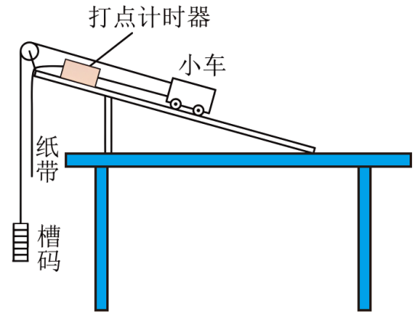
(1)完成下列实验步骤：
①按图安装好实验器材，跨过定滑轮的细线一端连接在小车上，另一端悬挂着8个槽码。改变轨道的倾角，用手轻拨小车，直到打点计时器在纸带上打出一系列均匀的点，表明小车沿倾斜轨道匀速下滑；
②保持轨道倾角不变，取下1个槽码(即细线下端悬挂7个槽码)，让小车拖着纸带沿轨道下滑，根据纸带上打的点迹测出加速度a；
③依次减少细线下端悬挂的槽码数量，重复步骤②；
④以取下槽码的总个数n($1≤n≤8$)的倒数$\frac{1}{n}$为横坐标，$\frac{1}{a}$为纵坐标，纸上作出$\frac{1}{a}-\frac{1}{n}$关系图线。
(2)已知重力加速度大小$g=9.8{\text{m/s}}^{2}$，计算结果均保留两位有效数字，请完成下列填空：
①下列说法错误的是 。
A．接通电源后，再将小车从靠近打点器处释放
B．小车下滑时，位于定滑轮和小车之间的细线应始终跟倾斜轨道保持平行
C．实验中必须保证细线下端悬挂槽码的质量远小于小车的质量
D．若细线下端悬挂着2个槽码，则小车在下滑过程中受到的合外力大小为$6mg$
②某次实验获得如图所示的纸带，相邻计数点间均有4个点未画出，则在打“5”点时小车的速度大小$v_{5}=$ m/s，加速度大小$a=$ ${\text{m/s}}^{2}$；
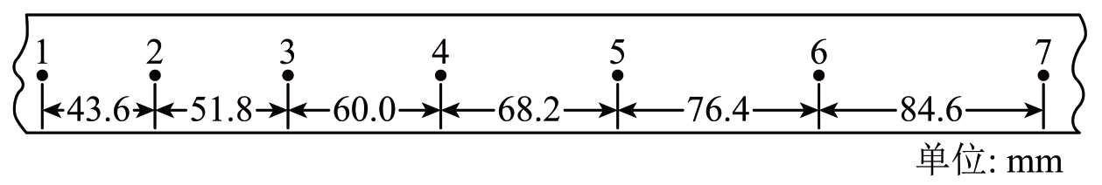
③写出$\frac{1}{a}$随$\frac{1}{n}$变化的关系式$\frac{1}{a}=$ (用M，m，g，a，n表示)；
④测得$\frac{1}{a}-\frac{1}{n}$关系图线的斜率为$2.50{\text{s}}^{2}\text{/m}$，则小车质量$M=$ $\text{kg}$。
【答案】(2)CD 0.72 0.82 $\frac{1}{a}=\frac{8m+M}{mg}⋅\frac{1}{n}-\frac{1}{g}$ 0.165
【解析】接通电源后，再将小车从靠近打点计时器处释放，A正确；小车下滑时，为了保证小车所受合力不变，保证实验的准确性，位于定滑轮和小车之间的细线应始终跟倾斜轨道保持平行，B正确；因为减少的槽码的重力等于系统的合力，且每个槽码的质量已知道，故选择小车和悬挂的所有槽码为研究对象，则实验中不必保证细线下端悬挂槽码的质量远小于小车的质量，故C错误；若细线下端悬挂着2个槽码，小车加速下滑，槽码加速上升，槽码超重，故细线对小车的拉力大于2个槽码的重力，所以小车下滑过程中受到的合外力小于6mg，故D错误。选择错误的，故选CD。相邻计数点间均有4个点未画出，可知$T=0.1\text{s}$，根据图乙，点5是点4、6的中间时刻，则在打“5”点时小车的速度大小为$v_{5}=\frac{x_{46}}{2T}=\frac{(68.2+76.4)×{10}^{-3}}{2×0.1}\text{m/s}=0.723\text{m/s}$，设由逐差公式得加速度为$a=\frac{(x_{4}+x_{5}+x_{6}-x_{1}-x_{2}-x_{3})}{9T^{2}}=\frac{(68.2+76.4+84.6-43.6-51.8-60.0)×{10}^{-3}}{9×0.1^{2}}=0.82\text{m}/{\text{s}}^{2}$，以小车和悬挂的所有槽码为研究对象，则有$8mg-(8-n)mg=[M+(8-n)m]a$，整理得$\frac{1}{a}=\frac{8m+M}{mg}⋅\frac{1}{n}-\frac{1}{g}$，由中分析可知关系图线斜率$k=\frac{8m+M}{mg}=2.5{\text{s}}^{2}/\text{m}$，而m=10g，$g=9.8{\text{m/s}}^{2}$代入解得$M=0.165\text{kg}$
12.某同学在做“研究两个互成角度的力的合成规律”实验时,将橡皮筋改为劲度系数为400 N/m的轻质弹簧AA′,将弹簧的一端A′固定在竖直墙面上。不可伸长的细线OA、OB、OC分别固定在弹簧的A端和弹簧测力计a、b的挂钩上,其中O为OA、OB、OC三段细线的结点,如图(甲)所示(俯视图)。在实验的过程中,保持弹簧AA′伸长0.01 m不变。
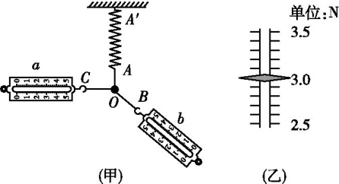
(1)若OA、OC间夹角为90°,弹簧测力计b的读数如图(乙)所示,则其读数是 N。
(2)在(1)中若保持OA与OB的夹角不变,逐渐增大OA与OC的夹角,则弹簧测力计a的读数大小将 ,弹簧测力计b的读数大小将 。
【答案】(1)3.00 (2)先变小后变大 一直变小
【解析】(1)题图(乙)中弹簧测力计的最小分度值为0.1N,所以弹簧测力计b的读数为3.00 N。
(2)若保持OA与OB的夹角不变,逐渐增大OA与OC的夹角,如图所示。由图可知弹簧测力计b的读数将一直变小,而弹簧测力计a的读数将先变小后变大。
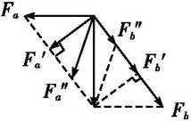
13.如图所示，摩托车做腾跃特技表演，沿曲面冲上高0.8 m的顶部水平高台，接着以4 m/s水平速度离开平台，落至地面时，恰能无碰撞地沿圆弧切线从A点进入光滑竖直圆弧轨道，并沿轨道下滑。A、B为圆弧轨道的两端点，其连线水平。已知圆弧轨道的半径为2 m，人和车的总质量为200 kg，特技表演的全过程中，空气阻力不计。(计算中g取10 m/s²)求：
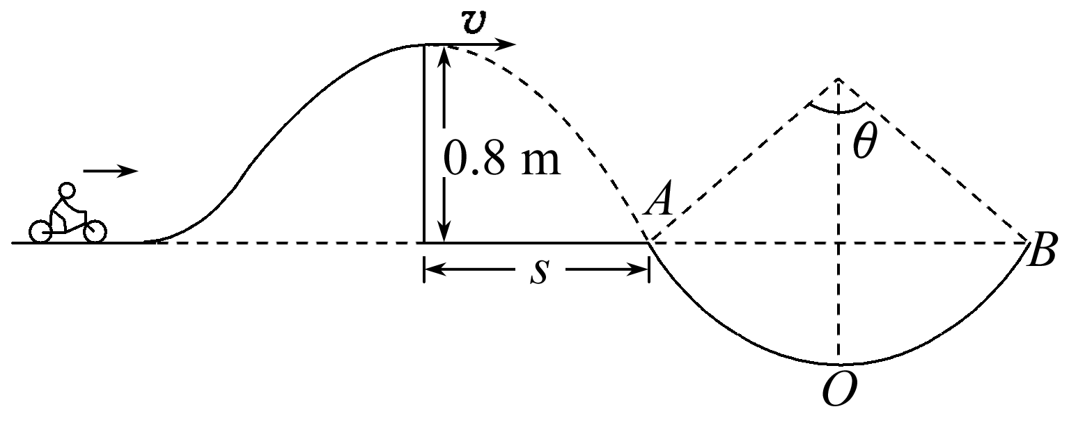
(1)从平台飞出到A点，人和车运动的水平距离s；
(2)从平台飞出到达A点时速度的大小及圆弧对应的圆心角θ；
(3)若已知人和车运动到圆弧轨道最低点O的速度为6 m/s，此时人和车对轨道的压力大小。
【答案】(1)1.6 m (2)4m/s 90° (3)5 600 N
【解析】(1)人和车从平台飞出后做平抛运动，根据平抛运动的规律可得，竖直方向上有H＝gt²，水平方向上有s＝vt，可得s＝v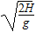＝4×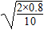 m＝1.6 m。
(2)摩托车落至A点时其竖直方向的分速度v_{y}＝gt＝4 m/s，
到达A点时的速度v_{A}＝$\sqrt{v^{2}+{v_{y}}^{2}}$＝ m/s＝4m/s，
设摩托车落地时速度方向与水平方向的夹角为α，则tan α＝＝1，即α＝45°，
所以θ＝2α＝90°。
(3)在最低点O，对人和车受力分析可知，人和车受到的指向圆心方向的合力提供其做圆周运动的向心力，所以有N－mg＝m，
当v′＝6 m/s时，解得N＝5 600 N，
由牛顿第三定律可知人和车在最低点O时对轨道的压力为5 600 N。
14.小船匀速横渡一条河流，当船头垂直对岸方向航行时，在出发后10 min到达对岸下游120 m处；若船头保持与河岸成α角向上游航行，出发后12.5 min 到达正对岸。求：
(1)水流的速度；
(2)小船在静水中的速度、河的宽度以船头与河岸间的夹角α(已知sin 37°＝0.6)。
【答案】(1)0.2 m/s (2)0.33 m/s 200 m 53°
【解析】(1)船头垂直对岸方向航行时，如图甲所示。
由x＝v₂t₁得v₂＝＝ m/s＝0.2 m/s。
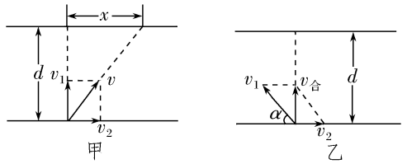
(2)船头保持与河岸成α角航行时，如图乙所示。
由图甲可得d＝v₁t₁，v₂＝v₁cos α，d＝v₁t₂sin α
联立解得α＝53°，v₁≈0.33 m/s，d＝200 m。
15.如图所示，在光滑的水平桌面上，水平放置的粗糙直线轨道AB与水平放置的光滑圆弧轨道BCD相切于B点，整个轨道位于水平桌面内，圆心角∠BOC＝37°，线段OC垂直于OD，圆弧轨道半径为R，直线轨道AB长为L＝5R.整个轨道处于电场强度为E的匀强电场中，电场强度方向平行于水平桌面所在的平面且垂直于直线OD．现有一个质量为m、带电荷量为＋q的小物块P从A点无初速度释放，小物块P与AB之间的动摩擦因数μ＝0.25，sin 37°＝0.6，cos 37°＝0.8，忽略空气阻力．求：
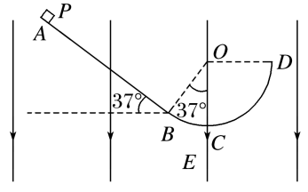
(1)小物块第一次通过C点时对轨道的压力大小F_{NC1}；
(2)小物块第一次通过D点后离开D点的最大距离；
(3)小物块在直线轨道AB上运动的总路程．
【答案】(1)5.4qE (2)R (3)15R
【解析】(1)设小物块第一次到达C点时的速度大小为v_{C1}，根据动能定理有
qE[Lsin 37°＋R(1－cos 37°)]－μqELcos 37°＝mv－0
解得v_{C1}＝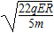
在C点根据向心力公式得F_{NC1}′－qE＝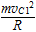
解得F_{NC1}′＝5.4qE
根据牛顿第三定律得F_{NC1}＝5.4qE.
(2)设小物块第一次到达D点时的速度大小为v_{D1}，
根据动能定理有qE(Lsin 37°－Rcos 37°)－μqELcos 37°＝mv_{D1}²－0
解得v_{D1}＝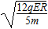
小物块第一次到达D点后先以速度v_{D1}逆着电场方向做匀减速直线运动，设运动的最大距离为x_{m}，根据动能定理得－qEx_{m}＝0－mv_{D1}²
解得x_{m}＝R.
(3)分析可知小物块最终会在圆弧轨道上做往复运动，到达B点的速度恰好为零时，动能和电势能之和不再减小．设小物块在直线轨道AB上运动的总路程为s，则根据功能关系得
qELsin 37°＝μqEscos 37°
解得s＝＝15R.

